

TRAVAUX EN COURS

Cahier des charges
Thales Services

Rédaction : Slim KRICHEN

1 Introduction 5
1.1 Généralités 5
1.2 Architecture du S.I de gestion 5
1.3 Les données 6
1.3.1 La Structure 6
1.3.2 Le Personnel 7
1.3.3 Les Affaires (Work-Package - Tâches) 7
1.3.4 Les programmes (Projets) 8
1.3.5 La clé comptable OAP 10
2 TEC : Gestion des affaires 12
2.1 Cartographie des flux 12
2.2 Quelques règles structurantes 13
2.2.1 Les données stockées dans l’application TEC 14
2.2.2 Les données calculées par l’application TEC 14
2.2.3 Les données exportées par l’application TEC 15
2.2.4 Les données importées vers l’application TEC 16
2.3 Les états de restitution 17
2.4 Les données gérées 18
2.5 Les indicateurs utilisés 19
2.6 Processus de clôture comptable 20
3 TEC : Les fonctions, les outils 22
3.1 Les outils applicatifs 22
3.2 Calendrier Travaux-En-Cours 22
3.2.1 Etat du mois en cours 22
3.2.2 Changement de mois 22
3.3 Interfaces autres applications. 23
3.3.1 Import des mouvements d'Oracle GL 23
3.3.2 Import des Engagements depuis Oracle Project-Accounting 23
3.3.3 Import des soldes client de GCOM pour les BFR, GCM_BFR 23
3.3.4 Import des CPE depuis les PPS 24
3.3.5 Export du Chiffre d'Affaire à l'Avancement vers la Gestion Commerciale 24
3.3.6 Export du calage CPR et Eng pour les PPS, 25
3.3.7 Edition, Export des frais professionnels pour la DAS vers PGIP, EDIVOY 26
3.4 Fonctions pour la génération des écritures de lissage 26
3.4.1 Paramétrage des écritures de lissage 26
3.4.2 Génération des écritures de lissage, TEC, Charges, Provisions. GENCOU 27
3.5 Les fonctions de mise à jour du Suivi d'Affaire. 28
3.5.1 Saisie du Budget sur affaire, SAIBUD 28
3.5.2 Saisie des Estimés (CPE), 28
3.5.3 Saisie des Proposés des Affaires Déverrouillées 29
3.5.4 Consolidation des mères et groupements 29
3.5.5 Calcul des affaires élémentaires sans mère 30
3.5.6 Correction du Réalisé Antérieur 30
3.5.7 Engagement de correction 30
3.5.8 Affaires à Cession de Production 31
3.6 Editions des données analytiques 31
3.6.1 Consultation des Mouvements analytiques par affaire 31
3.6.2 Edition des Mouvements analytiques par affaire, EDLCAN 32
3.6.3 Edition des Mouvements analytiques paramétrés, EDANAL 33
3.6.4 Liste des Demandes d'Achat non soldées, ENG_AFR 33
3.6.5 Edition des Ecarts d’incorporation mensuels, INCORPM 34
3.6.6 Edition des Ecarts d’incorporation structure, INCORPS 34
3.6.7 Tableau des mouvements pour une origine par SBL et sur 12 mois 35
3.6.8 Tableau pour calcul des overheads 35
3.7 Editions des fiches d’affaire 35
3.7.1 Description du contenu de la fiche d'affaire 35
3.7.2 Paramétrage des Fiches d'Affaire 35
3.7.3 Consultation des fiches d’affaire 37
3.7.4 Edition des Fiches d’affaire, EDIAFF 38
3.7.5 Liste des fiches d’affaire, LIFIAF 39
3.7.6 Extraction Paramétrée des Fiches d'Affaire, EXLIFIAF 40
3.8 Autres éditions 41
3.8.1 Liste des affaires ENF et RAO, ENFRAO 41
3.8.2 Liste des forfaits en vigueur, FORVIG 41
3.8.3 Liste des avenants par affaire 42
3.8.4 PAT non déductibles fiscalement, PATNDD 42
3.8.5 Variations TEC et Provisions, LIVARI 42
3.8.6 Besoin en Fonds de Roulement par Affaire, BFRAFR 43
3.8.7 Besoin en Fonds de Roulement Affaires par Compte, BFRGLB 44
3.8.8 Anomalies sur les codes contrat. ANOCNT 44
3.8.9 Liste des affaires Terminées ou Archivables. AFTEAR 45
3.8.10 Coûts Encourus Bénéf/Pertes Affaires de Construction COUT_ENCOURU 46
3.8.11 Dettes des Clients ou aux Clients, Affaires de Construction, DETTE_CLIENT 47
3.8.12 Avances reçues et Retenues de Garantie, AVANCE_RETENUE 47
3.8.13 Retraitement des Pénalités (normes IFRS), RETRAIT_PENAL 48
3.8.14 Soldes Clients Affaires de Construction, SOLDE_CONSTRUC 48
3.8.15 Affaires avec prévision de Chiffre d’Affaire 49
3.9 Autres fonctions 49
3.9.1 Traitement de la paie PGIP 49
3.9.2 Traitement des mouvements d'Immobilisations 49
3.9.3 Tableau de bord des achats 49
4 Les éditions 51

Introduction

Généralités
La gestion des Travaux en cours est assurée chez Thales Services par une application métier spécifique appelée TEC. Cette application a pour objet :
La génération des écritures de lissage
Le suivi des coûts des affaires
La restitution des informations de gestion pour les contrôleurs de gestion et les responsables chargés d’affaires (RCA).
L’application TEC joue un rôle critique car elle est au cœur de la gestion d’affaires chez Thales Services.
L’application permet de saisir des éléments comme le budget sur affaire élémentaire, le PV ( ) ou le CPP (coût de production prévisionnel) par nature. Mais également d’importer des éléments comme le CPE ( ) ou les mouvements de classe 6, 7 et 9 de manière exhaustive.
Les utilisateurs de cette application sont les contrôleurs de gestion; les RCA y ont accès en mode consultation.
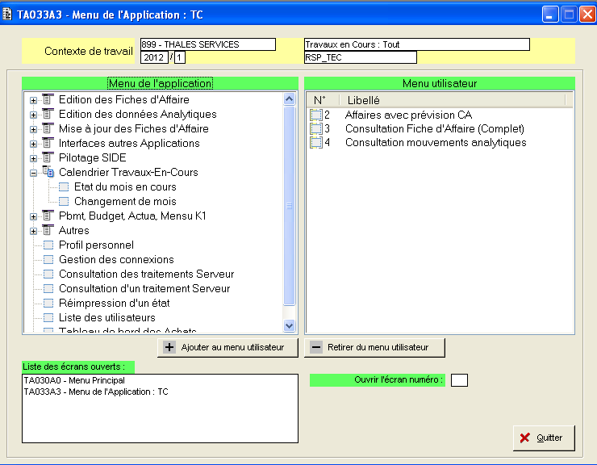

Architecture du S.I de gestion
L'application Travaux-En-Cours (TEC) constitue la Gestion Financière des Affaires.
L’application TEC interfère principalement avec les applications :
Référentiel (REF) qui constitue le dictionnaire des données communes à l'ensemble du SI
GCOM, application qui traite à la fois la gestion des contrats et la comptabilité client
MOE (ou MO) : Outil de consultation et valorisation de la main d’œuvre
Oracle Application (ERP) avec les modules
- PO : Purchasing order (outil de gestion des Dmd d’Achat et des cmd)
- AP : Account payable (comptabilité fournisseurs)
- PA : Project accounting (Appli de Gestion des projes et des coûts sur projets)
- GL : General Ledger (comptabilité générale et analytique)
Primavera : Outil de planification utilisé dans le cadre de management de projet
PPS : Outil Excel de gestion des Prévisions Pour Soldes (PPS) utilisé dans le cadre de suivi des affaires
Abel : Outil comptable de gestion des immobilisations
TEC ainsi que l'application MO ont un accès direct aux données de REF. Les autres applications sont abonnées à REF par des interfaces.

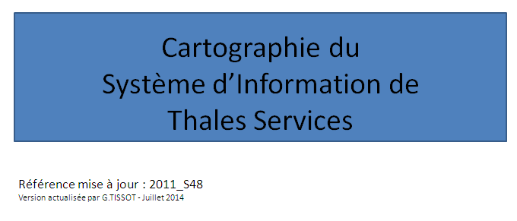

Les données
L’applications REF gère l'ensemble des données communes à l'ensemble du Système d'Information, Les principales données sont :

La Structure
La Structure est un arbre à 4 niveaux :
Société (ou GUD)
SBU (ou Division) Strategic Business Unit 320
BU (ou Département) Business Unit 176 <= N° unique dans la Sté
Service (ou Centre d'Analyse) 300
Tout le monde (personne, objet...) dépend de la hiérarchie GUD-SBU-BU-SCE.
Acteur : le responsable Comptabilité Analytique au sein de la DFI crée et modifie la Structure.
Les autres applications, y compris Oracle-Application reçoivent la Structure du REFérentiel.
La Structure contient aussi le paramétrage de valorisation de la Main d'Oeuvre (THM, k1 pour la valorisation de la Main d'Oeuvre et des PPS, THM, k1, k2, k3 pour l'élaboration des Devis)
REF gère aussi des "Ensembles à Consolider",
les éléments de chaque "Ensemble" peuvent être n'importe quel niveau de la Structure.
Les différents Niveaux de la Structure ainsi que les "Ensembles à Condolider" sont utilisables dans les éditions de l'application Travaux-En-Cours.

Le Personnel
Il est importé depuis PGIP par une interface 3 fois par mois.
Les autres applications, y compris Oracle-Application reçoivent le Personnel du REFérentiel.

Les Affaires (Work-Package - Tâches)
Elles sont créées et mises à jour par les Contrôleurs de Gestion.
On distingue :
les affaires de Structure
les affaires Productives
les affaires Commerciales
qui constituent les "Affaires Elémentaires"
Chaque Affaire est caractérisée par un Type d'Affaire (sa destination analytique). Les Types d'Affaire possibles sont :
Code affaire | Désignation
A | Frais Administratifs centraux
B | Frais commerciaux centraux
C | Productive
D | Frais Administratifs propres
E | Etude non financée
F | Frais d’étude centraux
G | Garantie
H | Coûts exceptionnels
I | Coûts de restructuration
J | Coûts d’impôts
L | Coûts financiers
P | Paie
Q | Prospection
R | Proposition commerciale
S | Structure à K1
W | Participation
X | Affaire de regroupement
Y | Affaire mère
Tableau 1-Détail des types d'affaire

Les Affaires Elémentaires peuvent être regroupées en "Affaires Mères", sur un ou plusieurs niveaux.
Ce sont les Affaires Elémentaires qui reçoivent les imputations.
C'est sur les Affaires Mères que sont effectués les calculs de lissage dans l'Application TEC.
Les affaires de lissage portent les mouvements de lissage comptables générés par le lissage de la mère.
Il y a une seule affaire de lissage par mère.
Les autres applications, y compris Oracle-Application, reçoivent du Référentiel les Affaires Elémentaires (et pas les Affaires Mères).
Dans Oracle-Application GL :
les Affaires Elémentaires constituent la table des valeurs possibles pour le Segment Affaire de la clé-comptable. La Structure, hiérarchisée dans ses 4 niveaux est construite comme une "hiérarchie" sur ce segment Affaire de la clé comptable.
le Type d'Affaire constitue un autre Segment de la Clé Comptable.
Ainsi on peut construire dans Oracle-Application les Comptes de Résultat pour chaque niveau de la Structure au moyen du paramétrage d'états FSG en utilisant :
en ligne une ventilation par Type d'Affaire
en colonne un filtre et une ventilation selon la hiérarchie du Segment Affaire.
La Gestion Commerciale GCOM reçoit les Affaires Elémentaires Commerciales. Ces affaires y sont ensuite enrichies des données commerciales.

Les programmes (Projets)
La notion de programme (Project au sens OA-PA) est apparue dans le SI depuis 2007 avec la mise en place de module PA dans Oracle Application.
Dans Oracle Project-Accounting WBS à 2 niveaux.
OPA : (Projet, tâche) qui correspond dans REF (Program,Work-Package).
Un Work-Package est une « Affaire élémentaire » de REF.
Les Programs et WPs sont créés dans REF et envoyés par interface à OPA.
WBS = Work Breakdown Sructure d’un Program (décomposition du Program en WPs) se fait dans l’application REF.
Un WP appartient obligatoirement à un Program.
Un WP ne peut pas changer de Program.

Le WBS de OPA est mis à jour par une interface à partir de REF.
C'est dans REF que les Contrôleurs de Gestion gèrent le WBS.

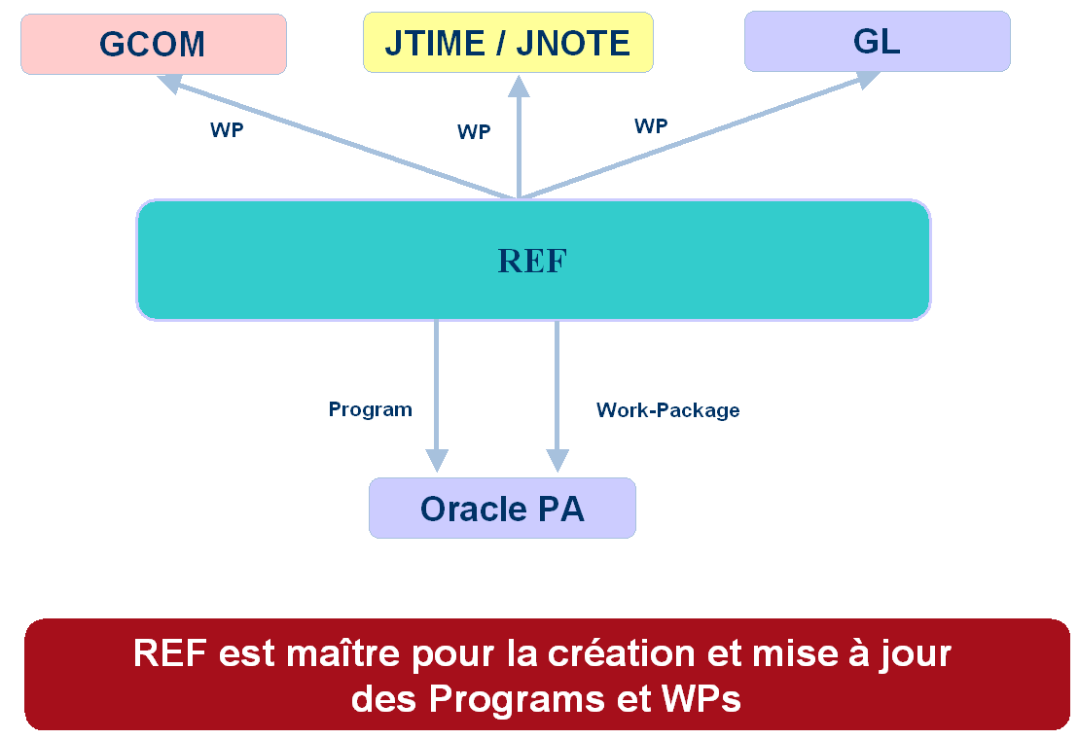

4 types de programmes
Productifs : avec ou sans WBS
RAO
ENF
Structure
RAO : Proposition
1 Program contient 1 WP
WP = Affaire R
ENF : Etude non financée
1 Program contient 1 WP
WP = Affaire E
Structure : Centre de coût
Program = ddd (le code Département)
1 Program contient n WP sur 1 niveau
Les WP sont les affaires de type A,B,F,P,Q,S,W du Département
Une affaire de structure ne peut pas changer de département

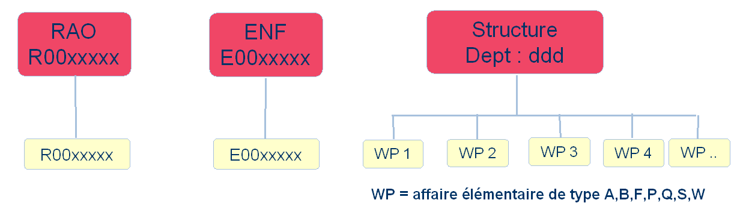

Avec ou sans WBS
Program sans WBS : pour les Affaires Productives sans Mère
- 1 Programme contient 1 WP
- WP = Affaire C
Program avec WBS : pour les Affaires Productives avec Mère
- Programme = Affaire Y de plus haut niveau (sans mère),
- 1 Programme contient n WP (éventuellement sur plusieurs niveaux, les Y intermédiaires)
- WP = Affaire C ou G
- Oracle PA connaît le Programme et les WP mais pas les Y intermédiaires

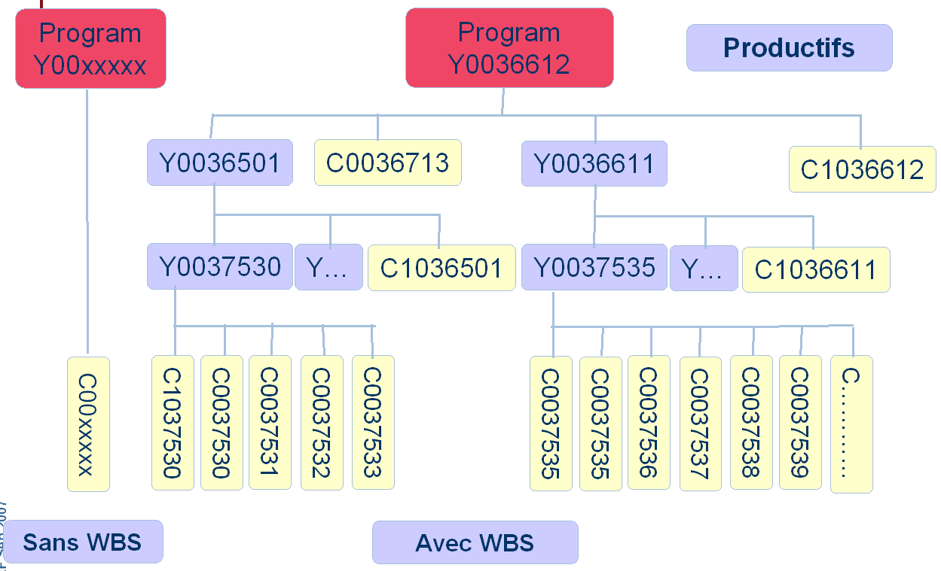

Dans Oracle-Application PA :
les Affaires Elémentaires constituent les Tâches
les Programmes constituent les Projets
Les DA, Commandes et factures dans OA sont imputées sur Projets / Tâches dans Oracle Application.
La Clé comptable dans OAP n’utilise pas le Projet.

La clé comptable OAP
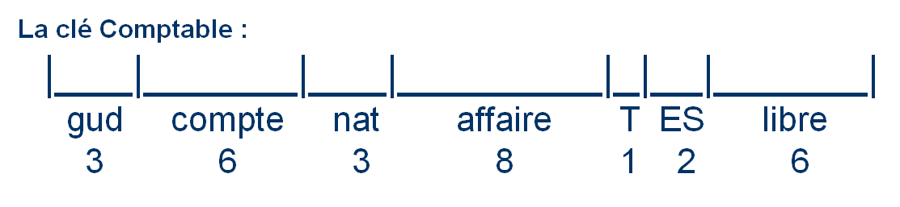
Gud :la société
Compte: le compte général
Nature: regroupement de comptes, quasi redondante avec le compte,
- facilite la saisie des DA
- gouverne les traitements dans TEC
Affaire: lettre et 7 chiffres
Type d’affaire : le premier caractère de l’affaire, redondante
- facilite le paramétrage du Compte de Résultat sous FSG
Etablissement Stable : c’est le ’’balancing segment’’
Libre: quasiment inutilisé

TEC : Gestion des affaires

Cartographie des flux
La solution TEC s’intègre avec trois grandes applications : GCOM (gestion commerciale), Oracle (GL : Comptabilité générale et PA : Project Accounting), PPS (prévision des soldes sur affaires).

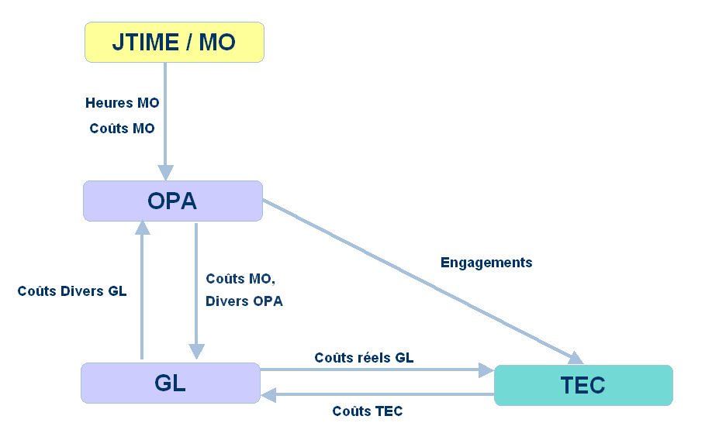
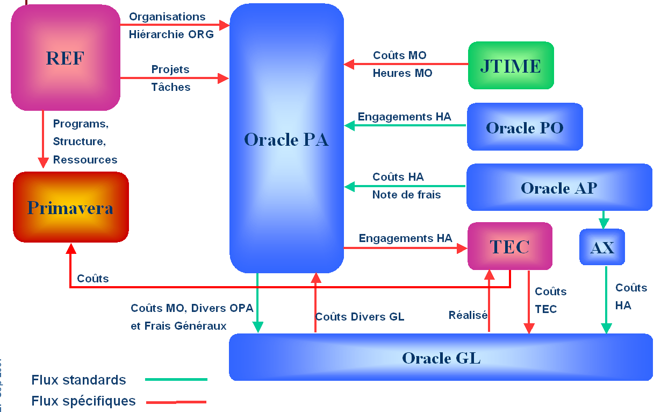

Quelques règles structurantes
1- tous les mouvements comptables des classes 6, 7 et 9 s'imputent sur une affaire,
les Centre de Coût sont gérés comme un ensemble d'Affaires de Structure.
2- chaque Personne et chaque Affaire est affectée à un Service de la Structure.
3- chaque Personne impute son temps dans l'application JTIME : tous directs
4- les temps sont valorisés dans l'interface mensuelle sortant de JTIME pour alimenter OA-PA d'une part et d'autre part l'application Consultation-MO. La comptabilisation des dépenses de main d’œuvre dans PA génère un flux interne vers GL.
5- pour certains Services la valorisation des temps imputés se fait au salaire réel et non au THM.
6- à chaque Service de la Structure portant du Personnel sont attachées 2 Affaires de Structure :
l'Affaire de Paie du Service, elle reçoit les coûts de la Paie du Personnel du Service, et en produit la contrepartie de la valorisation au THM (ou au salaire réel) des imputations du Personnel du Service. L'Affaire de Paie permet de lire les écarts THM.
l'Affaire de Structure du Service, elle reçoit les coûts des imputations en Structure du Personnel du Service, et en produit la contrepartie de la valorisation k1 (part horaire) des imputations du Personnel du Service sur des Affaires Productives. L'Affaire de Structure permet de lire les écarts k1.
Ces deux Affaires de Structure ont un usage privilégié pour le Service, mais on peut créer d'autres affaires de Structure sur le Service selon les besoins de gestion.

Les données stockées dans l’application TEC
Pour chaque affaire élémentaire et pour chaque affaire mère, TEC stocke les informations ci-dessous:
Le prix de vente par nature et le CPP par nature (et par la même occasion la marge brute).
Le CPE (coût de production estimé) par nature (saisi ou importé depuis les PPS).
Les écarts CPP-CPE. (coût de production prévisionnel - coût de prod estimé)
Le CPR par nature exclusivement à partir des mouvements importés depuis Oracle GL (tout mouvement de classe 6, 7 et 9).
Le solde engagement (commande) par nature exclusivement à partir des mouvements importés depuis Oracle PA.
TEC stocke également les données de chaque mouvement importé de Oracle Application (donnée de GL, enrichis d’attributs extraits de AP, AX et PO) (mouvements analytiques).
TEC gère les éléments complets d’une affaire: pré engagement et engagement (relatif à une affaire), budget prévisionnel (PV, CPP), budget par nature et le réalisé.

Les données calculées par l’application TEC
L’application TEC calcule les données suivantes pour chaque Affaire élémentaire ou mère:
- Les travaux en cours sur FDV (Frais Direct de Vente)
- Les charges attendues sur FDV
- K1 sur coûts directs (pour les affaires d’infogérance uniquement incluant la main d’œuvre et les achats)
- Le reclassement des charges de garantie: sur l’affaire de garantie les charges de garantie (main d’œuvre et autres coûts) sont soustraites de la production de l’affaire afin d’être prises en compte dans la provision de garantie dans l’affaire mère.
- Les travaux en cours sur la production
- Les charges attendues (à savoir les travaux en cours créditeurs)
- Les provisions pour aléas futurs
- Les provisions pour risque litige en cours
- Les provisions pour risque réfaction de CA
- Les provisions pour risque de pénalité
- Les provisions pour pertes à terminaison
- Les coûts des ventes (CPP des ventes)
- L’écart industriel (CPP-CPE)
- La redevance Groupe (Coût Hors Production)
- Cession de Production d’une affaire de production d’un centre de compétence vers une affaire commerciale d’une SBU.
- Chiffre d’affaire à l’avancement des coûts de production.

A l’exception des deux dernières, toutes les autres données sont calculées automatiquement par TEC en ‘’temps réel’’, c’est à dire recalculées automatiquement à chaque événement sur l’affaire, et sont consultables et éditables sur la Fiche d’Affaire comme si elles étaient déjà comptabilisées.
Les deux dernières sont calculées en fin de mois, générées et envoyées vers Oracle GL ou GCOM, et n’entrent dans le réalisé sur la Fiche d’Affaire qu’après leur retour dans TEC avec les mouvements importés depuis Oracle GL.

Les données exportées par l’application TEC

Les mouvements exportés vers Oracle GL
A l’exception du CA à l’avancement toutes les données calculées font l’objet de génération de mouvements à destination de Oracle GL en fin de mois. Ces mouvements matérialisent le flux Prévisionnel.
Ces mouvements reviennent en fin de mois dans TEC comme ‘’Réalisé’’ par l’interface des mouvements des classes 6, 7 et 9 de Oracle GL vers TEC.
Il s’agit
- Des travaux en cours sur FDV (frais de vente)
- Des charges attendues sur FDV
- K1 sur affaire en infogérance (sur coûts de production)
- Le reclassement des charges de garantie
- Les travaux en cours
- Les charges attendues
- Les provisions (pour garantie, aléas, litiges, réfaction de CA, pénalités)
- Les provisions pour perte à terminaison
- La redevance Thales
- Le coût des ventes
- L’écart industriel
- La production cédée et reçue entre centre de compétence et SBU.

Les mouvements exportés vers la Gestion commerciale (GCOM)
Pour le CA à l’avancement ces données calculées font l’objet de génération de mouvements à destination de la gestion commerciale. Ces factures à établir (i-e le CA à l’avancement ) sont ensuite importées et validées dans la gestion commerciale. Puis sont exportées vers Oracle GL et reviennent dans TEC en tant que « réalisé ».
Remarque: l’application de gestion commerciale (GCOM) ne connaît pas le CPP ni le CPE des Affaires (ce qui rend impossible le calcul de la marge brute et marge brute corrigée). Ils sont renseignés dans TEC qui restitue les taux de marge brute et de marge brute corrigée.
C’est bien l’application TEC qui calcule et génère le coût des ventes et l’écart industriel donc la marge brute et la marge brute corrigée. Les taux de marge brute et de marge brute corrigée sont exportés vers l’application GCOM (à l’édition de la situation commerciale ces taux sont renseignés par affaire et par BU).

Les mouvements exportés vers PPS (Prévision Pour Solde)
Pour chaque affaire élémentaire ou mère les éléments suivants sont exportés :
- Le THM
- Le K1 selon la structure
- Le CPP, le CPR et le CPE par nature
- Les personnes ayant imputé sur l’affaire
- Le détail du réalisé sur 12 mois glissants concernant la prise de commande, le CA, les investissements et les amortissements.
- Le détail de l’engagement net par commande d’achat.

Export vers Excel
L’application TEC offre la possibilité d’exporter vers Excel tous les champs de la fiche affaire ainsi que tous les mouvements comptables et analytiques.

Export vers Primavera
TEC exporte vers l’application Primavera les dépenses mensuelles. Les dépenses de main d’œuvre sont extraites directement de l’application MOE. Le détail de la main d’œuvre par matricule (salarié) n’est pas disponible dans TEC.
C’est TEC qui produit un fichier unique (MOE + autres dépenses) pour Primavera.

Les données importées vers l’application TEC

Les données importées de GL
L’application TEC importe
- Les mouvements réels des classes 6, 7 et 9 intégralement. Toutes les données du ‘’réalisé’’ proviennent de GL.
- Les éléments dits ‘’statistiques’’ comme les investissements, les prises de commande, les encaissements, les heures.
- Les informations réelles sont conservées dans leur détail avec les éléments ci-dessous :
Le libellé d’origine dans PO (Purchase Order), AP ( Account Payable) ou GL (General Ledger)
Le code fournisseur pour les achats
Le matricule pour les notes de frais et factures de voyage
Le n° de ligne de la DA, le n° et ligne de la commande, le n° et ligne de la facture pour les achats
Le code de l’application d’origine.

Les données importées de OA - PA
L’application TEC importe les engagements.
TEC reconstitue un flux différentiel à ajouter aux "mouvements" d'engagement et désengagement déjà présents pour obtenir les montants d'engagement net reçus de Oracle-PA qui est produit par une vue des engagements dans OA-PA.

Les données importées de l’application PPS
L’application importe le CPE par nature. Dans la réalité courante, ce sont les RCA qui établissent la PPS.
Ce sont les contrôleurs de gestion qui, au choix:
- Importent automatiquement le CPE par nature depuis la PPS,
- Saisissent ce CPE par nature dans l’application TEC.

Les données importées de GCOM
Le solde client (HT & TTC) pour le calcul du BFR (besoin en fonds de roulement).

Les états de restitution
Etats de restitution issus de TEC | Remarque
Fiche affaire par affaire et consolidée par BU/SBU | Dans TEC le compte de résultat (CR) est construit à partir de l’outil FSG de GL.  Il existe dans TEC une fonction ‘’compte de résultat ‘’ non utilisée puisque le choix retenu est l’utilisation de l’outil FSG.
Liste des fiches affaires restituant les principales rubriques (PV, CPP, CPE, CPR, Ecart industriel, MB, MBC)
Variation des travaux en cours et des provisions (Dotation aux provisions et report à nouveau) | .
Edition des mouvements réels par affaires (compte de classe 6, 7 et 9). | .
Liste d’affaire paramétrée : l’utilisateur peut sélectionner ses propres rubriques (et les exporter sur excel). | .

L’application TEC vise principalement à élaborer le compte de résultat (dont l’établissement est assuré par la Direction Financière).

Les données gérées
Le tableau ci-dessous détaille le mode de gestion dans chacune des applications concernées les items de la gestion financière des affaires.

 | Description
- La fiche affaire | - L’application dispose d’une fonctionnalité fiche affaire qui permet de stocker toutes les informations de gestion comme le n° de l’affaire, le client, la SBU,…Ces informations sont lues dans l’application Référentiel (REF).
- Prise de commande (PC) et Chiffre d’affaires (CA) | - Les PC et le CA sont importées de GCOM via Oracle GL.
- Le prix de vente par nature (PV) | - Le prix de vente par nature (PV) est saisi.
- Le coût des prestations confiées à des Tiers (PECT) ou sous traitance | - Nature de charge d’une affaire
- Le coût de production prévisionnel (CPP) | - Le coût de production prévisionnel (CPP) est saisi.
- Le coût de production réel (CPR) par nature | - Le coût de production réel (CPR) par nature est importé de Oracle GL.
- Le coût de production estimé (CPE) | - Le coût de production estimé (CPE) est importé de PPS ou saisi.
- Les écarts industriels (CPP-CPE) | - Donnée calculée par l’application
- Le coût hors production (CHP=K2+K3+K4) | - Le coût hors production (CHP=K2+K3+K4) est imputé de Oracle GL via les affaires de type CHP.
- Les frais de vente (FDV) en CPR | - Données saisies en CPP et CPE dans TEC et importées de GL en CPR.
- Les provisions | - Les provisions sont saisies par nature en CPP,  - Les provisions (sur affaire) sont importées ou saisies en CPE  - Leur avancement ou reprise en CPR est automatique.
- Engagement | - Données importées de Oracle
- La marge brute | - Donnée calculée  - Prévisionnel : Marge brute=PV-CPP  - Réel : Marge Brute=CA - Coût des ventes
- La marge brute corrigée | - Donnée calculée  - Prévisionnel : MBC= PV-CPE  - Réel : MBC= MB+Ecart sur affaire
- Les éléments du BFR | - Données importées de GCOM.
- Budget sur affaire | Le CPP représente le budget de l’affaire
- La main d’œuvre | - Donnée importée de l’outil Main d’œuvre MOE

Les indicateurs utilisés
Indicateurs | calculé | saisi | restitué | Commentaire
La prise de commande
Prise de commandes de l’exercice |  |  | X
Prise de commandes mois en cours |  |  | X
Prise de commandes antérieures à l'exercice |  |  | X
Prise de commandes totales |  |  | X
Montant notifié |  | x |  | En PV par nature
La marge brute sur PC mois en cours |  |  |  | Disponible sur Gcom
La marge brute sur prise de commandes |  |  |  | Disponible sur Gcom
Le chiffre d’affaire
Le chiffre d’affaire de l’exercice |  |  | X | par nature
Le chiffre d’affaire mois en cours |  |  | X | par nature
Le chiffre d’affaire antérieur à l'exercice |  |  | X | par nature
Le chiffre d’affaire total |  |  | X | par nature
Le chiffre d’affaire prévu à terminaison |  | X
Chiffre d'affaires à l'avancement des coûts de production | X
Solde des FAE (produits à recevoir) |  |  | X
Solde des PCA (produits constatés d’avance) |  |  | X
Les révisions de prix
Les révisions de prix de l’exercice |  |  | X
Les révisions de prix estimées fin d’affaire |  | X |  | dans le PV
Les révisions de prix du mois |  |  | X
La marge sur révisions de prix |  |  |  | N/a, fait partie de la marge sur affaire
La marge brute sur révisions de prix du mois en cours |  |  |  | idem
Le carnet de commande
Le carnet de commande initial |  |  |  | Sur Gcom
Le carnet de commande à fin de période |  |  |  | Sur Gcom
Coefficient carnet de commande sur CPP en carnet à fin de période |  |  |  | N/A
Carnet corrigé |  | X |  | Prévision en PV
Les dépenses
Le CPP brut à terminaison |  | X |  | par nature
Production cédée en CPP/PV |  | X |  | sur affaire IOS
Production reçue en CPP |  | X |  | sur affaire SBU
Le CPP des FDV |  | X |  | par nature
Taux de marge brute |  |  | X
Le CPE des FDV |  | X
Production cédée en CPE |  | X |  | sur affaire IOS
Production reçue en CPE |  | X |  | sur affaire SBU
Le CPE total |  | X |  | par nature
Taux de marge brute corrigée |  |  | X
Le CPR de l’exercice |  |  | X | par nature
Le CPR du mois en cours |  |  | X | par nature
Le CPR antérieur à l'exercice |  |  | X | par nature
Le CPR total |  |  | X | par nature
Le total du CPR net (net des productions sur frais et autres productions) |  |  | X | net sur FDV
K1 d'infogérance | X
Production cédée en CPR | X |  |  | sur affaire IOS
Production reçue en CPR | X |  |  | sur affaire SBU
Les autres productions (brutes et fdv) | X
Les travaux en cours
Les charges à payer brutes | X |  |  | Tec créditeurs
Les travaux en cours sur FDV (Frais Direct de Vente) | X
Les charges attendues sur FDV | X
Les travaux en cours sur Production | X
Les charges attendues sur Production | X
Les provisions
Le reclassement des charges de garantie | X
Les provisions pour aléas futurs | X
Les provisions pour risque litige en cours | X
Les provisions pour risque réfaction de CA | X
Les provisions pour risque de pénalité | X
Les provisions pour pertes à Terminaison | X
Provisions pour créances |  |  | X | antérieur, année, mois, cumul
Créances irrécouvrables |  |  | X | antérieur, année, mois, cumul
Les écarts
Total des écarts | X
Les écarts bruts de la période (CPE total pris à l’avancement du CA-CPP des ventes) | X
Les écarts sur FDV | X
Les coûts des ventes (CPP des ventes) | X
Les écarts industriels (CPP-CPE) | X
La redevance Groupe | X
Le besoin en fond de roulement
Les encaissements reçus (HT) |  |  | X
Solde client |  |  | X
Solde client douteux |  |  | X
Solde clients créditeurs |  |  | X
Solde facture à établir |  |  | X
Solde avoir à établir |  |  | X
Solde clients avances |  |  | X
Solde effets à recevoir |  |  | X

Processus de clôture comptable
Les étapes clés du processus de clôture
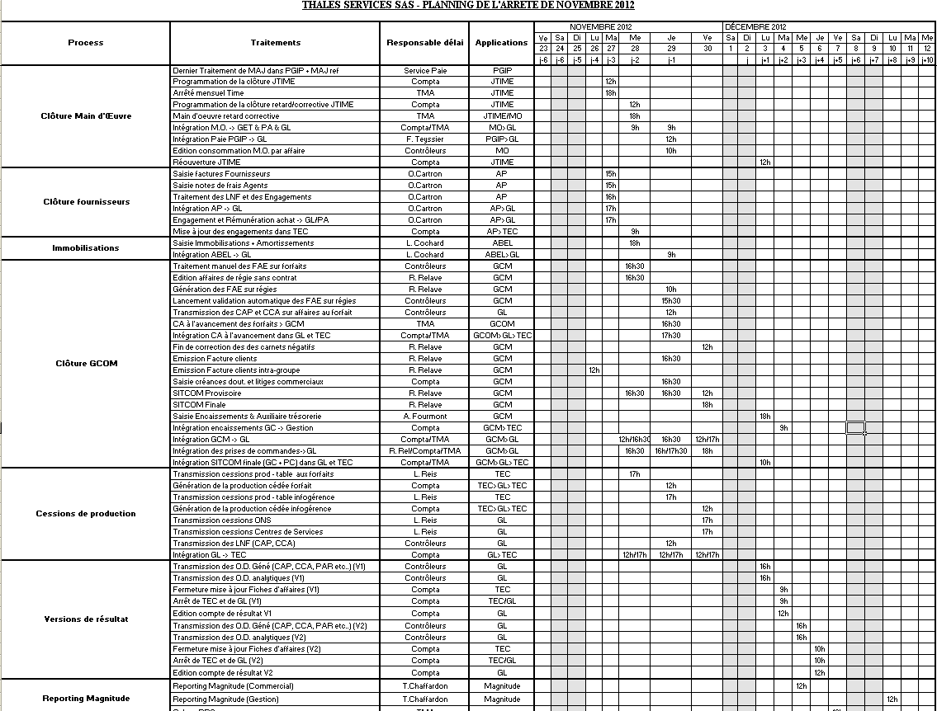

Figure 1-Planning d'arrêté des comptes chez Information Systems

TEC : Les fonctions, les outils

Les outils applicatifs
- Mise à jour du réalisé courant fiche d’affaire, REA_MOIS
- Consolidation d’une affaire mère ou groupement. CONSOL 1 et 2
- Calculs de lissage sur les fiches d’affaire. CALCOU

Calendrier Travaux-En-Cours

Etat du mois en cours
Cette fonction permet d'afficher à l'écran l'état des mois de l'année en cours.
Elle permet aussi d'effectuer les modifications suivantes sur le mois en cours :
passer son état de "Ouvert" à "Provisoire",
passer son état de "Provisoire" à "Ouvert".
Cette possibilité de modification est réservée au seul profil "Responsable d'application".
L'Etat d'un mois peut prendre les valeurs O, P ou F pour "Ouvert", "Provisoire" ou "Fermé".
Le mois "Courant" est par définition celui qui est en l'Etat "Ouvert" ou "Provisoire".
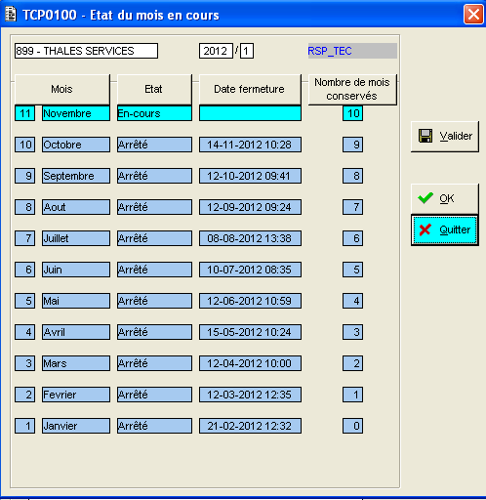

Changement de mois
Cette fonction est à l'usage du profil "Responsable d'application",
Elle permet de Fermer le mois Courant et d’Ouvrir le suivant.
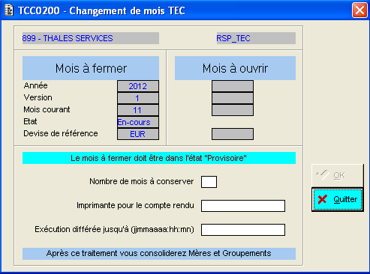

Interfaces autres applications.

Import des mouvements d'Oracle GL
Côté Travaux-En-Cours, fonction d'import, ogl_tec2
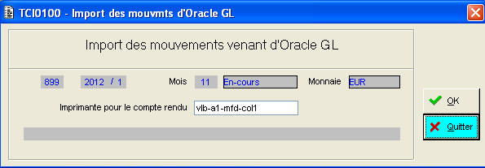

Import des Engagements depuis Oracle Project-Accounting
Chaque fin de mois l'application Oracle-Project-Accounting envoie un fichier contenant les montants d'engagement net restant sur les affaires.
La fonction d'import reconstitue donc un flux différentiel à ajouter aux "mouvements" d'engagement et désengagement déjà présents pour obtenir les montants d'engagement net reçus de Oracle-PA.
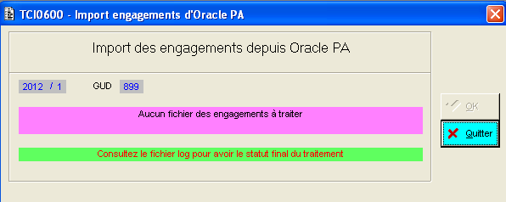

Import des soldes client de GCOM pour les BFR, GCM_BFR
Chaque fin de mois l'application Gestion Commerciale envoie un fichier contenant les soldes client par affaire et par compte.
Dans l'application TEC ces soldes sont utilisés pour le calcul du Besoin en Fonds de Roulement, BFR.
Cette fonction a pour objet de:
contrôler le fichier reçu de GCOM
importer les données de ce fichier dans la table PROPOSE
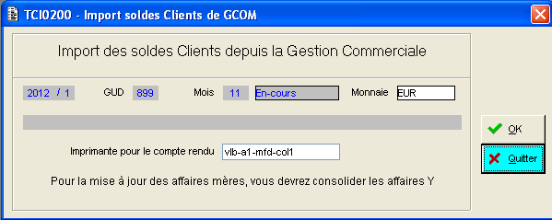

Import des CPE depuis les PPS
Traitement batch lancé par ordonnanceur.

Export du Chiffre d'Affaire à l'Avancement vers la Gestion Commerciale
Le Chiffre d'Affaire à l'Avancement de la Production concerne :
- les Affaires Elémentaires ou Mères sans Mère ayant :
- un code Contrat "Forfait"
et
- soit l'attribut CA_AVANCMT à "Oui"
- soit l'attribut CA_AVANCMT à "Standard"
et un Budget_PV >= Seuil_PV
et un avancement CPR/CPE >= Seuil_Avancement
- soit l'attribut CA_AVANCMT à "Standard"
et un Budget_PV < Seuil_PV
sachant que :
- Seuil_PV et Seuil_Avancement sont des paramètres de la Société (application REF table SOCPAR)
- CPR et CPE s'entendent hors FDV, hors Engagements et hors Provisions
- Budget_PV s'entend hors Prévisions.
Pour chacune de ces Affaires concernées, le montant du CA à générer est calculé pour amener le CA total au prorata du Budget PV correspondant à l'avancement du CPR par rapport au CPE :
(CPR / CPE) x Budget_PV – CA_Réalisé
et pris en compte seulement si ce montant est supérieur ou égal au Seuil de Génération.
Pour une Affaire Mère, ce montant est imputé à :
ses Filles Elémentaires ouvertes en GCOM avec l'Etat "Actif" ou "Soldé"
par répartition au prorata de l'écart Budget_PV – CA_Réalisé
sans descendre sous le Seuil de Génération
et en affectant le reste au plus grans montant.
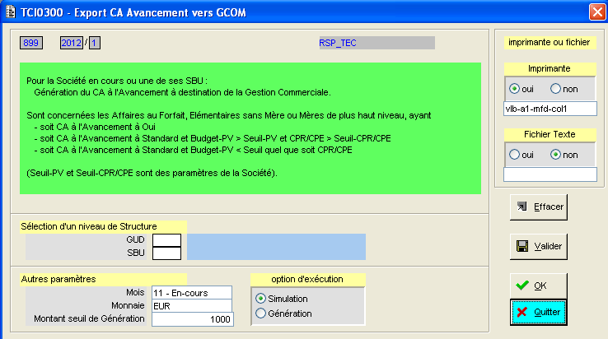

Export du calage CPR et Eng pour les PPS,
Cette fonction permet de préparer les données issues des applications REF, TEC et Main d'Oeuvre, nécessaires à l’application PPS pour la génération des classeurs Excel PPS par affaire. Elle est normalement lancée chaque mois après la clôture du mois dans l'application TEC.
La fonction de génération des PPS a besoin de 5 fichiers :
le fichier THMPPS.TXT contient la Structure, les THM et K1,
le fichier SAFPPS.TXT contient pour chaque affaire le Budget PV et CPP, le CPR et l’Engagement Net, par Nature,
le fichier MOEPPS.TXT contient pour chaque affaire les agents non encore sortis ayant imputé sur l’affaire depuis janvier de l’année précédente.
le fichier REAPPS.TXT contient pour chaque affaire le réalisé des 12 derniers mois, mois par mois, concernant les Prises de Commande, le Chiffre d'Affaire, les Investissements et les Amortissements,
le fichier RHAPPS.TXT contient pour chaque affaire et pour chaque Demande d'Achat non soldée ou mouvementée au cours du dernier mois, les montants engagement et charge.
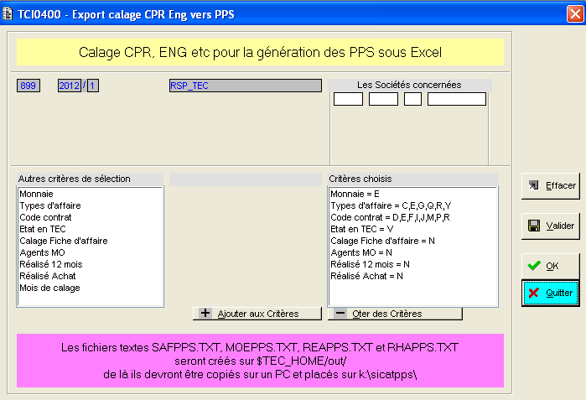

Edition, Export des frais professionnels pour la DAS vers PGIP, EDIVOY
Cette fonction permet de produire :
une édition du détail des frais professionnels par personne,
une édition des cumuls de frais professionnels par personne,
un fichier d'export des frais professionnels destiné à PGIP pour la Déclaration Annuelle des Salaires.
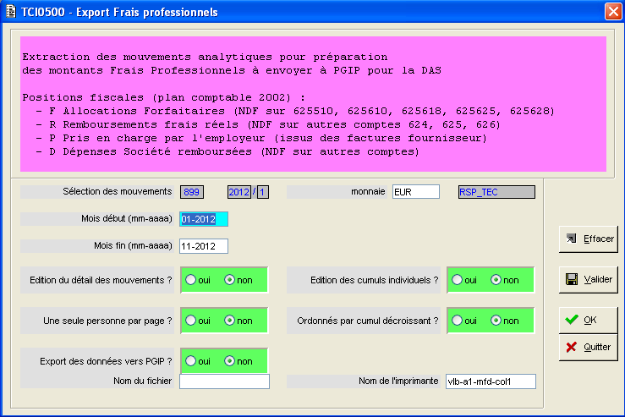

Fonctions pour la génération des écritures de lissage

Paramétrage des écritures de lissage
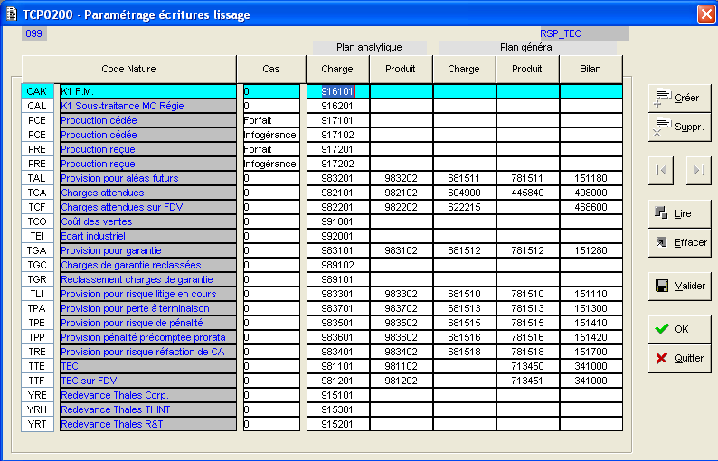

Génération des écritures de lissage, TEC, Charges, Provisions. GENCOU
La fonction génère automatiquement à partir des données fiches d'affaire (tables REALISE et PROPOSE) les écritures analytiques de Travaux en Cours, Charges, Provisions, etc. ...
La fonction envoie vers l'application Comptabilité Générale (Oracle GL) les écritures comptables et analytiques correspondantes.
Ces écritures sont normalement mensuelles. Chaque écriture comprend :
l'extourne de l'écriture précédente de la même année,
et la passation de la nouvelle écriture dont les valeurs sont les montants "proposés" sur la fiche d’affaire pour l'année en cours.
la fonction édite aussi 2 journaux, justificatifs des écritures générées :
un journal analytique,
un journal comptable.
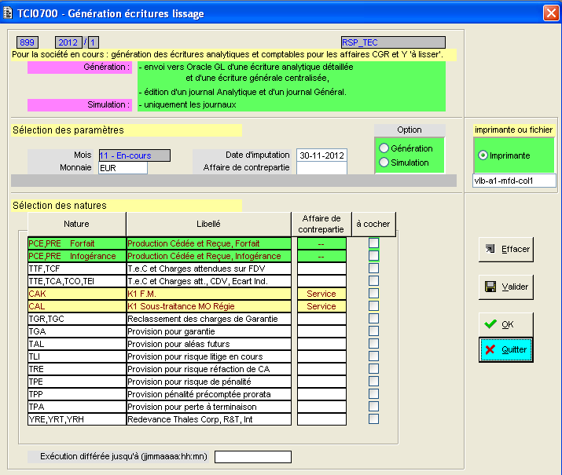

Les fonctions de mise à jour du Suivi d'Affaire.

Saisie du Budget sur affaire, SAIBUD
Cette fonction permet la saisie des budget PV et CPP pour les affaires filles.
Ces données budget sont mémorisées dans la table BUDGET, ce sont les zones xxxBZ , chacune correspondant à une Nature.
Pour une affaire, les différentes Natures constituent les lignes de saisie.
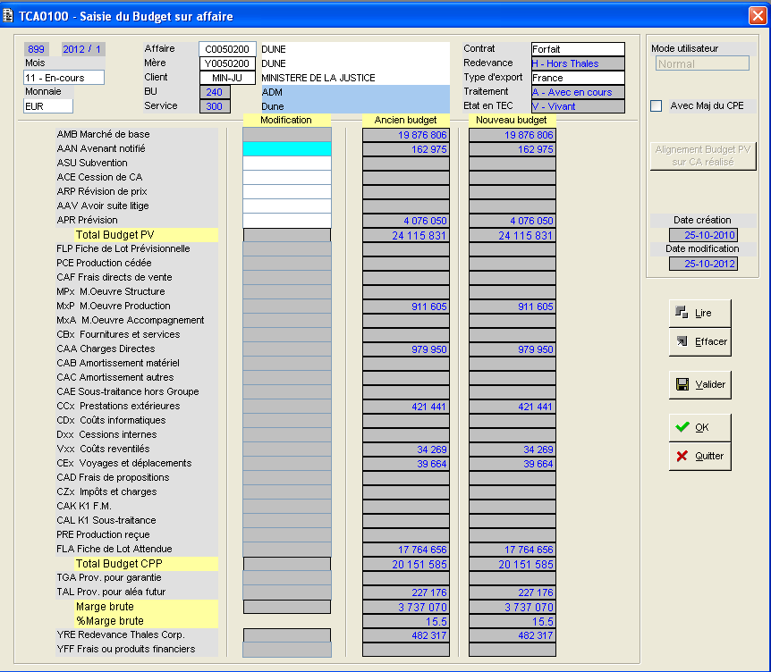

Saisie des Estimés (CPE),
Cette fonction permet la consultation ou la saisie des Estimés CPE pour les affaires élémentaires.
Ces données "Estimé" sont mémorisées dans la table BUDGET de l'application, ce sont les colonnes xxxEZ, chacune correspondant à une nature xxx.
Pour une affaire élémentaire les différentes natures de CPE constituent les lignes de saisie
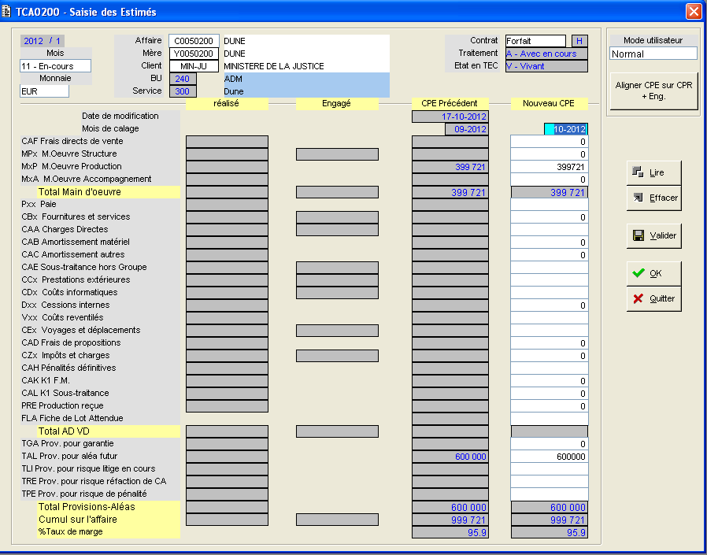

Saisie des Proposés des Affaires Déverrouillées
Cette fonction est réservée au profil Responsable TEC qui est celui de l'utilisateur privilégié.
Elle permet de saisir les rubriques "Proposés" des fiches d’affaire élémentaire ayant un code Traitement à D "Déverrouillé", et uniquement pour ces affaires-là.

Consolidation des mères et groupements
Une affaire Mère (Y) se définit par la liste de ses filles, qui peuvent être :
des affaires Elémentaires (de A à W),
des affaires Mères (Y).
Un Groupement (X) se définit par la liste de ses filles, qui peuvent être :
des affaires Elémentaires (de A à W),
des affaires Mères (Y),
des affaires Groupements (X).
La consolation peut être demandée pour une affaire (mère ou groupement), ou bien pour toutes les affaires Mères et pour toutes les affaires Groupements de la société du contexte utilisateur.
La consolidation est, pour la mère ou le groupement traité, la création ou la mise à jour dans les tables BUDGET, REALISE, ENGAGEM et PROPOSE d'articles qui sont la consolidation des articles de ses filles.
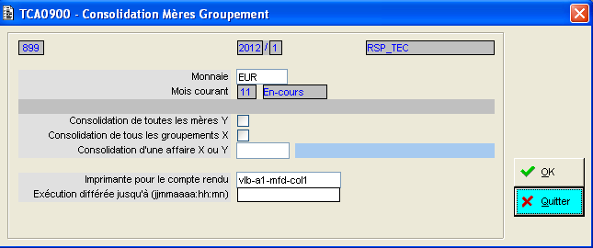

Calcul des affaires élémentaires sans mère
Cette fonction est à l'usage du profil responsable d'application,
elle a pour but les calculs de lissage des affaires élémentaires sans mère.
Elle s'intéresse uniquement aux affaires élémentaires sans Mère.
Elle édite un listing de contrôle signalant les affaires qui ne sont pas "LISSAGE Non",
pour les autres :
elle corrige l'attribut ALISSER :
sont à lisser les affaires de type C, G, R ou à code Traitement Déverrouillé,
les autres sont à ne pas lisser,
elle effectue les calculs de lissage avec le sous-programme CALCOU.
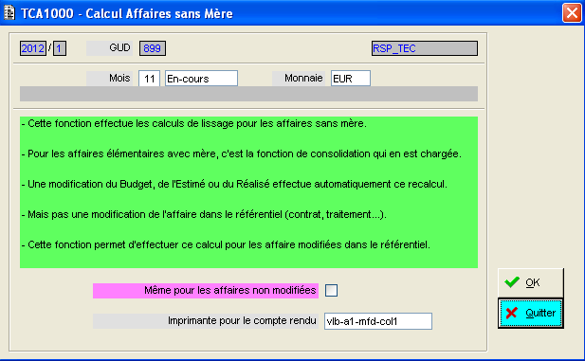

Correction du Réalisé Antérieur
Cette fonction permet de saisir pour une affaire élémentaire une correction de montant sur le Réalisé Antérieur.
Fonction strictement réservée au Responsable de l'application et d'usage exceptionnel.

Engagement de correction
Cette fonction permet de saisir pour une affaire élémentaire un engagement de correction :
le mouvement est inséré dans la table MVTANA
la table ENGAGEM est mise à jour pour l'affaire et la Nature concernée
Fonction strictement réservée au Responsable de l'application et d'usage exceptionnel.

Affaires à Cession de Production
Cette fonction permet de définir les couples d'affaires concernées par la "Cession de Production". Ils sont l'objet de la table AFER_CESSION.
une affaire "Cédante" cède tout ou partie de sa Production à une affaire "Bénéficiaire" qui reçoit cette Production.
une affaire Cédante cède sa Production à une seule affaire Bénéficiaire,
une affaire Bénéficiaire peut recevoir de la Production de plusieurs affaires Cédantes.
On distingue la Cession de Production entre affaires au Forfait
et la Cession de Production entre affaires d'Infogérance :
au Forfait, la fonction permet de définir les couples Cédante-Bénéficiaire sans autre paramètre
en Infogérance la fonction permet de définir les couples Cédante-Bébéficiaire et de lui associer deux valeurs :
un coût annuel, facultatif et purement informatif
un montant abonnement mensuel de cession, obligatoire
La Cession de Production sera effectuée lors du cycle de clôture mensuelle par la fonction de "génération des écritures de lissage".
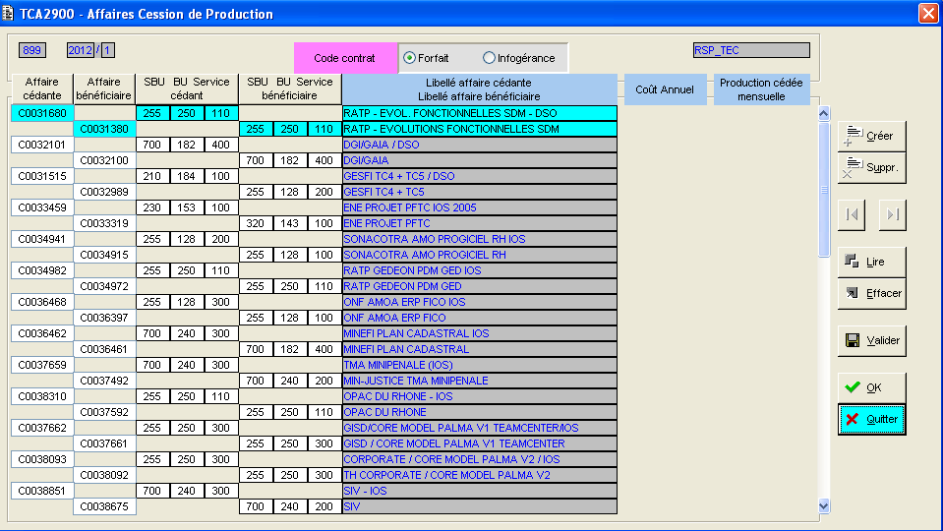
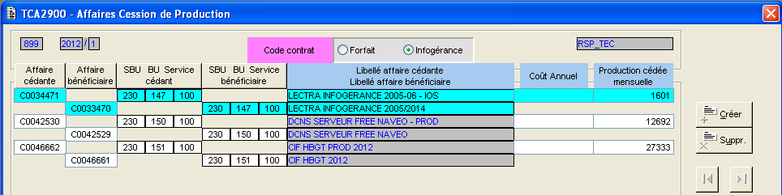

Editions des données analytiques

Consultation des Mouvements analytiques par affaire
Un écran de consultation des mouvements, analytiques, engagements ou statistiques pour une affaire.
Le contexte AN-Version-Société est respecté.
Le profil de recherche des mouvements comprend :
- obligatoirement : un numéro d'affaire
- facultativement :
code A ou E (Réel ou Engagement)
Nature
Compte
n° de DA
ligne de DA
n° de Commande
ligne de Commande
n° de facture
ligne de facture
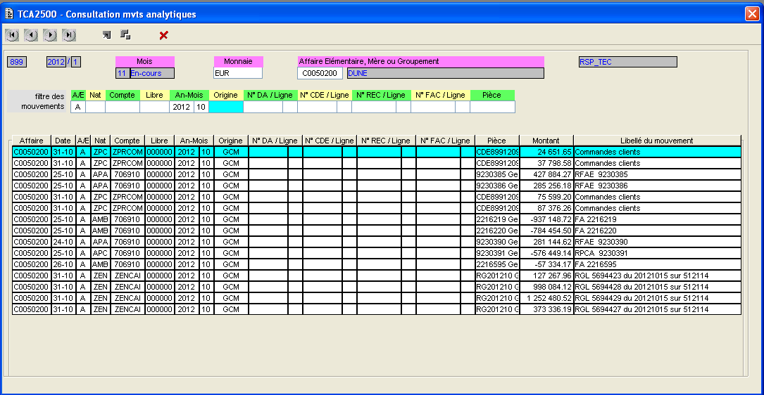

Edition des Mouvements analytiques par affaire, EDLCAN
Cette fonction exploite la table MVTANA des mouvements analytiques et permet de produire :
une liste papier,
un fichier texte avec # comme séparateur de champ (destiné à une utilisation sous Excel).
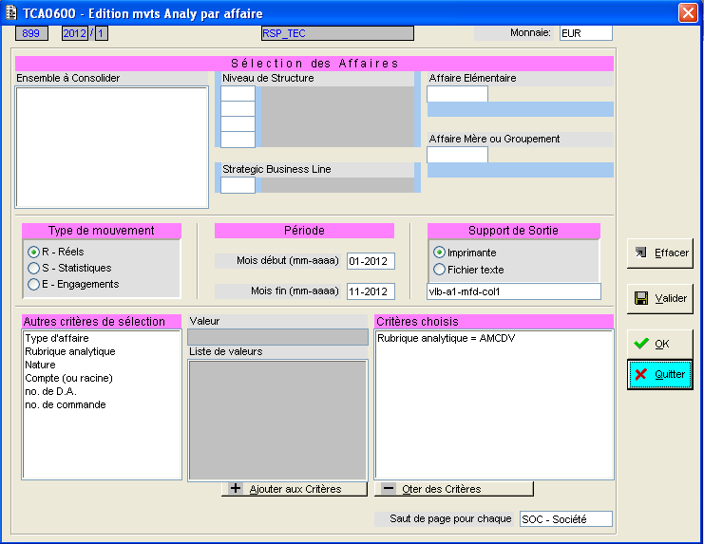

Edition des Mouvements analytiques paramétrés, EDANAL
Cette fonction exploite la table MVTANA des mouvements analytiques, pour les seuls mouvements "réels"
et permet de produire :
une liste papier,
un fichier texte avec # comme séparateur de champ (destiné à une utilisation sous Excel)
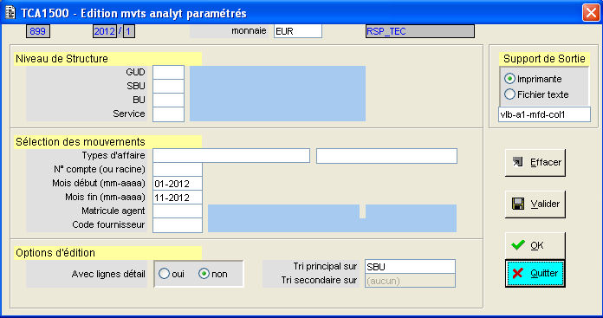

Liste des Demandes d'Achat non soldées, ENG_AFR
Cette fonction permet de produire pour un mois donné la liste des Demandes d'Achat non soldées à ce mois ou mouvementées au cours de ce mois.
La liste peut être produite sur :
un état papier,
un fichier texte avec # comme séparateur de champ (destiné à une utilisation sous Excel).
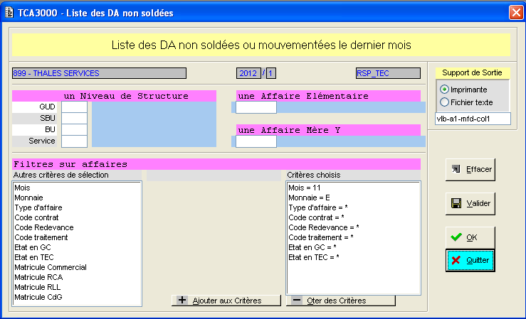

Edition des Ecarts d’incorporation mensuels, INCORPM
Cette fonction édite le tableau des Ecarts d’incorporation par mois pour une Société, une SBU ou une BU.
Le tableau peut être produit sur :
une liste papier,
un fichier texte avec # comme séparateur de champ (destiné à une utilisation sous Excel).
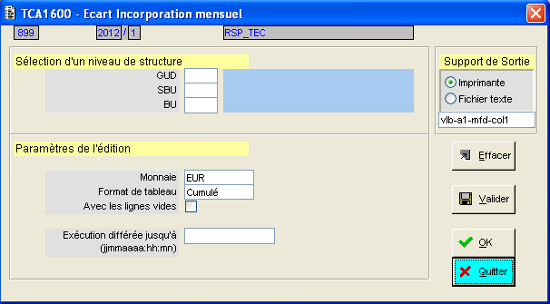

Edition des Ecarts d’incorporation structure, INCORPS
Cette fonction permet l'édition du tableau des Ecarts d’incorporation au choix :
pour une Société et ses SBU : une colonne par SBU plus une colonne pour la Société,
pour une SBU et ses BU : une colonne par BU plus une colonne pour la SBU,
pour un BU et ses Services : une colonne par Service plus une colonne pour la BU.
Le tableau peut être produit sur :
une liste papier,
un fichier texte avec # comme séparateur de champ (destiné à une utilisation sous Excel).
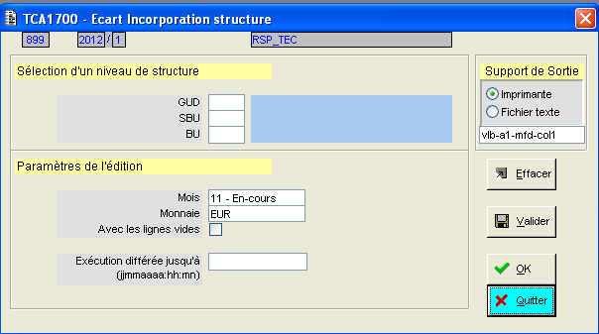

Tableau des mouvements pour une origine par SBL et sur 12 mois
Cette fonction, nouvelle en 2008-06, permet de produire un fichier texte à exploiter sous Excel donnant un tableau des cumuls de mouvements analytiques, filtrés sur une année et un code Origine, ventilés :
en ligne par SBL, Nature, Compte
en colonne sur les 12 mois de l'année.
Les mouvements doivent être filtré sur un code "Origine",
la valeur par défaut de ce filtre est "Immo" car la création de cette fonction répond à une demande récurrente de DFI d'obtenir une telle ventilation pour les mouvements d'Immobilisations venant de l'application Groupe Abel-Immo.
Cette valeur "Immo" est modifiable au lancement et la fonction peut être utilisée à d'autres fins.
Les données utilisées sont celles de la table MVTANA en filtrant sur :
An et Version
code Gud
origine des mouvements : "Immo" ou le code saisit au lancement.
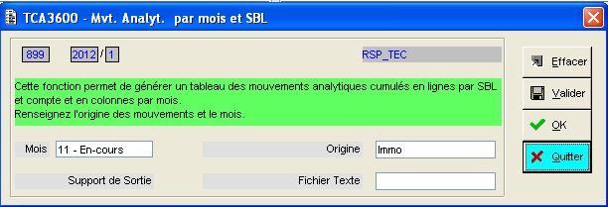

Tableau pour calcul des overheads
Produit 2 tableaux sous Excel à partir des Mouvements Analytiques pour analyser a posteriori les "overheads" sur les coûts de Main d'Oeuvre Productive.
Le "calcul des overheads" est un travail de la DFI pour justifier les sur-coûts hors production auprès d'organismes extérieurs susceptibles de subventionner certaines études.
La fonction produit une ventilation fine de l'ensemble des mouvements analytiques pour permettre ensuite ce "calcul des overheads".

Editions des fiches d’affaire

Description du contenu de la fiche d'affaire

Paramétrage des Fiches d'Affaire
Cette fonction interactive permet de définir le contenu de la Fiche d'Affaire utilisé dans la fonction suivante de consultation des Fiches d'Affaire.
Chaque ligne du tableau détermine une ligne de la Fiche d'Affaire.
La fonction permet de Créer, Supprimer ou modifier les lignes, chaque ligne contenant les attributs suivants :
un numéro d'ordre
un code rubrique, les rubriques possibles sont :
toutes les Rubriques définies dans la table Référentiel NAT, zone RUBFGA
les totaux suivants :
- Total Activité
- Total Main d'œuvre
- Total A.D-V.D
- Total Production
- Total Provisions
- Total Redevance
les zones calculées suivantes :
- Marge Brute
- Marge Brute Corrigée
- Marge avec CHP Propre
- Pourcentage Marge Brute
- Pourcentage Marge Brute Corrigée
un code SEPARATEUR pour définir une ligne séparatrice
un libellé
un code Total définissant dans quelle ligne Total la ligne doit être cumulée, les choix possibles sont les codes « Total » définis ci-dessus plus la valeur "Sans total"
un code Type de ligne, Nature, Séparateur ou Total/Marge
un coefficient multiplicateur, les valeurs possibles sont 1 ou –1
un code type d'affichage, les valeurs possibles sont :
- numérique
- heure numérique
- pourcentage
- numérique non affiché

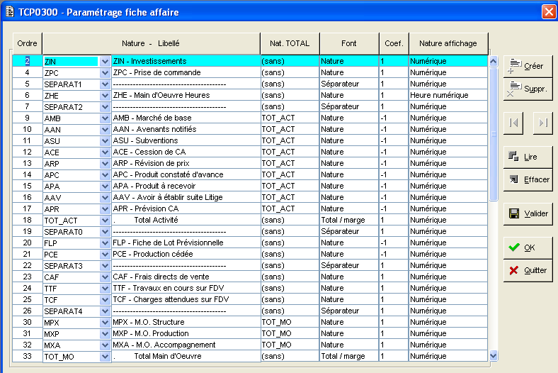

Consultation des fiches d’affaire

Fiche d’affaire : format simple
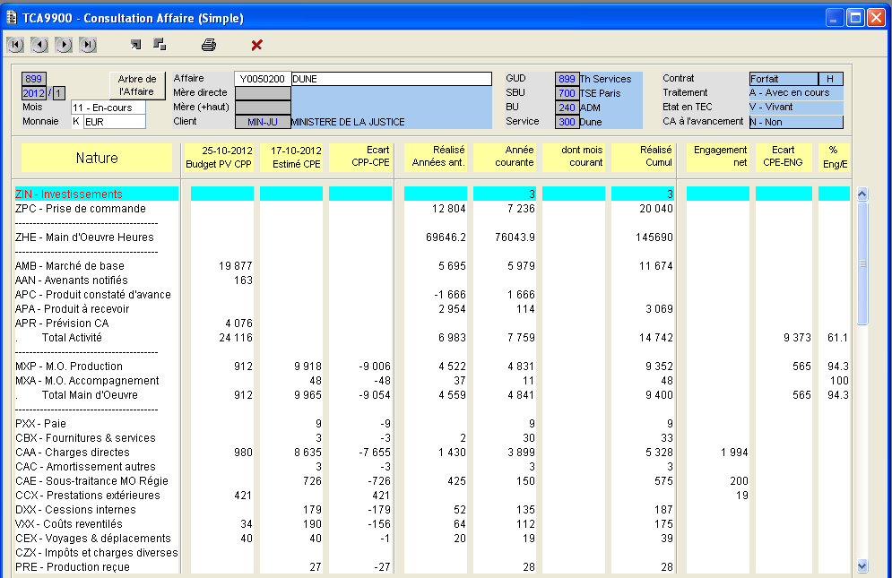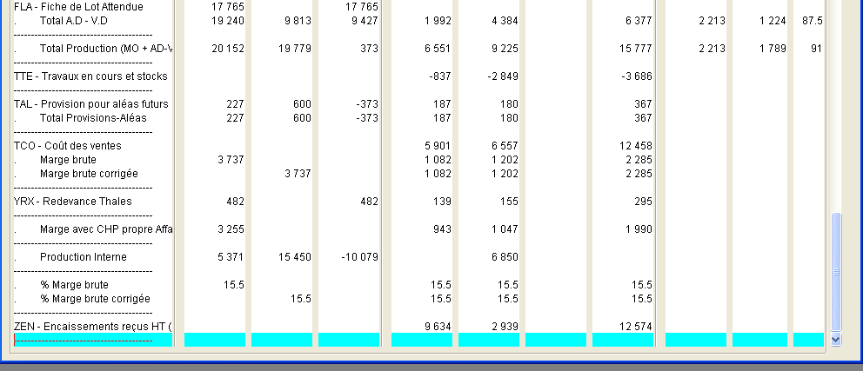

Fiche affaire : format complet
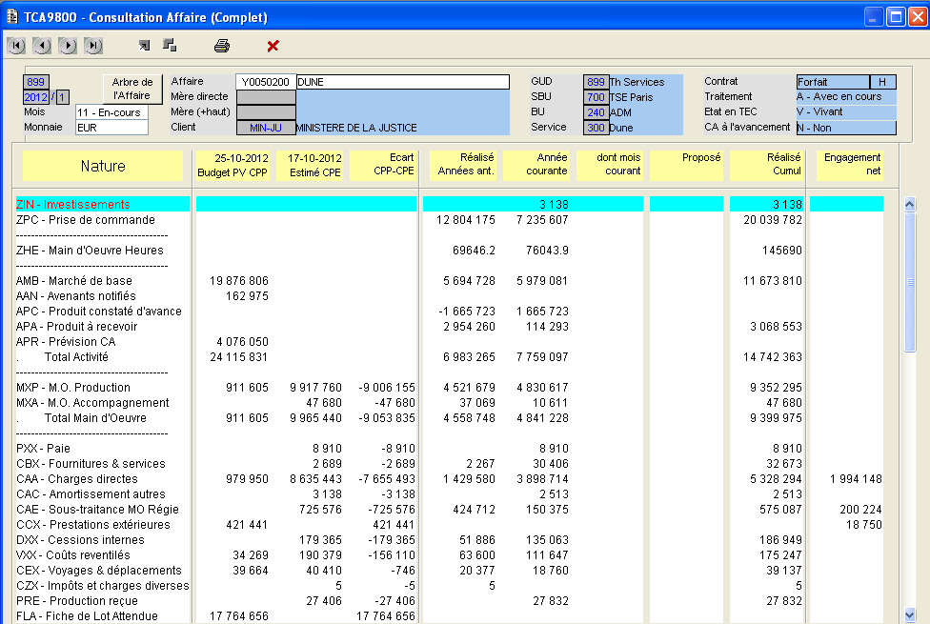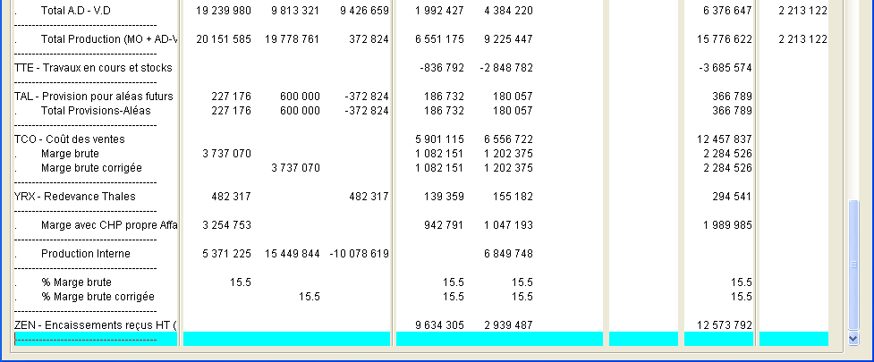

Edition des Fiches d’affaire, EDIAFF
Pour l'utilisateur il existe deux lignes de menu pour éditer les fiches d'affaire :
fiche d'affaire rapide
fiche d'affaire
C'est le même programme qui s'exécutera sur le serveur,
ce sont deux écrans de saisie des paramètres, un écran normal et un écran rapide, avec une convention unique de passage des paramètres. L'écran rapide ne présente que quelques-uns des choix de l'écran normal, tous les autres choix prenant les valeurs par défaut.
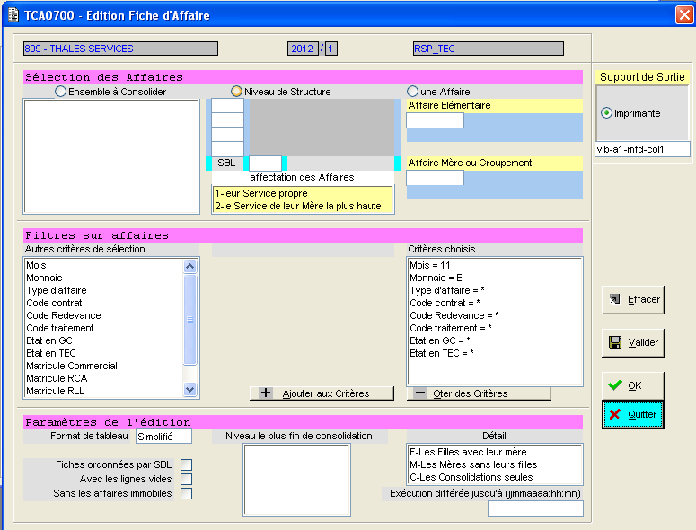
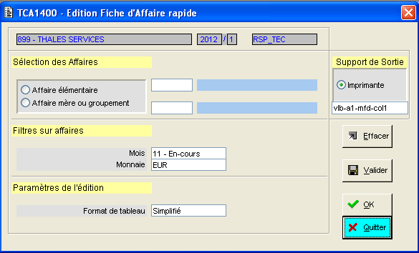

Liste des fiches d’affaire, LIFIAF
Cette fonction permet d'éditer une liste des "fiches d'affaire", chaque fiche étant concentrée en une seule ligne.
Les données sont donc celles des tables BUDGET, REALISE, PROPOSE de l'application.
La fonction permet de produire au choix :
une liste papier,
un fichier texte avec # comme séparateur de champ (destiné à une utilisation sous Excel).
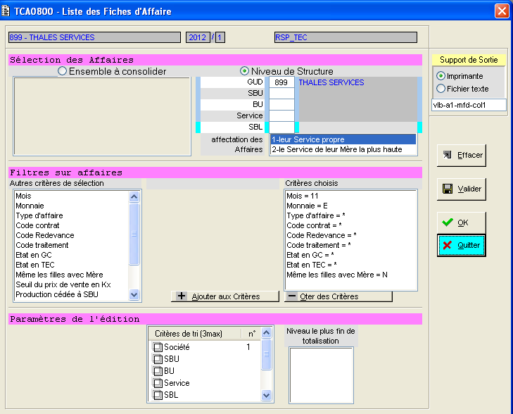

Extraction Paramétrée des Fiches d'Affaire, EXLIFIAF
Cette fonction est un complément à la fonction précédente de liste des Fiches d'Affaire avec les différences suivantes :
pas d'édition papier, uniquement la production d'un fichier texte avec séparateur pour utilisation sous Excel
composition libre des "colonnes" du tableau à partir des zones de la Fiche d'Affaire
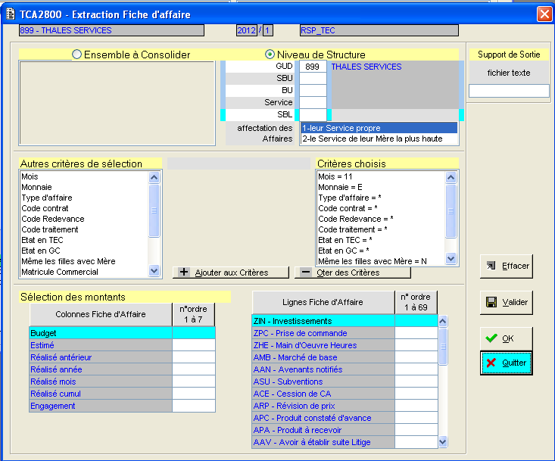

Autres éditions

Liste des affaires ENF et RAO, ENFRAO
Cette fonction est prévue pour éditer une liste des affaires "Etudes non financées" ou "Réponses à appel d'offre". En fait son paramétrage est ouvert et permet de sélectionner n'importe quel type d'affaire élémentaire.
Les données sont donc celles des tables PROPOSE et ENGAGEM de l'application.
La fonction permet de produire :
une liste papier,
un fichier texte avec # comme séparateur de champ (destiné à une utilisation sous Excel).
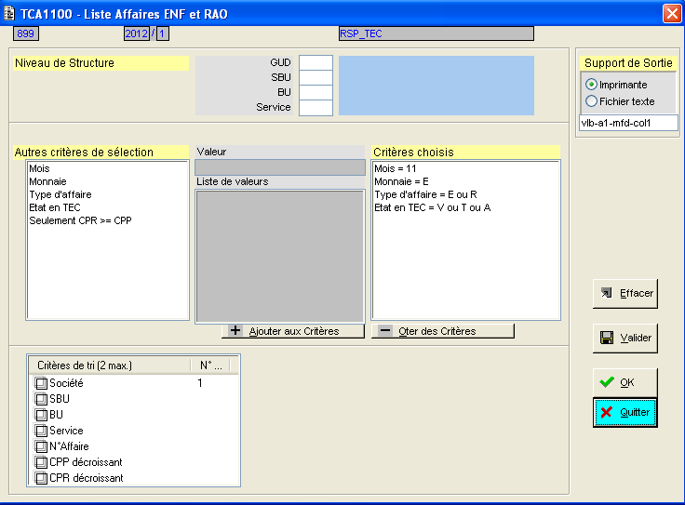

Liste des forfaits en vigueur, FORVIG
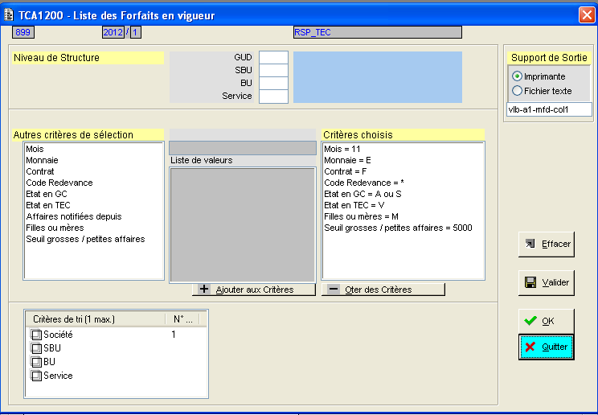

Liste des avenants par affaire
Cette fonction permet l’édition d’un journal d’avenants aux budgets par affaire.
Ces budgets sont saisis par la fonction de Saisie des budgets sur affaire SAIBUD décrite plus haut.
Pour les affaires de contrat Forfait ou Etudes non financé ayant :
ou bien déjà un coût des ventes réalisé,
ou bien déjà un budget saisi depuis plus d’un mois,
toute modification du budget crée une ligne d’avenant dans la table AVENANT_BUDGET.
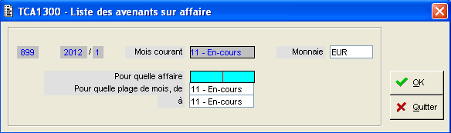

PAT non déductibles fiscalement, PATNDD
Cette fonction édite pour une Société la liste des affaires en "Perte à Terminaison".
La fonction permet de produire :
une liste papier,
un fichier texte avec # comme séparateur de champ (destiné à une utilisation sous Excel).
Deux formats d'état possibles, un format Complet et un format Simplifié. Dans le format Simplifié il y a moins de colonnes et la Perte à Terminaison n'est pas comprise dans le cumul réalisé.
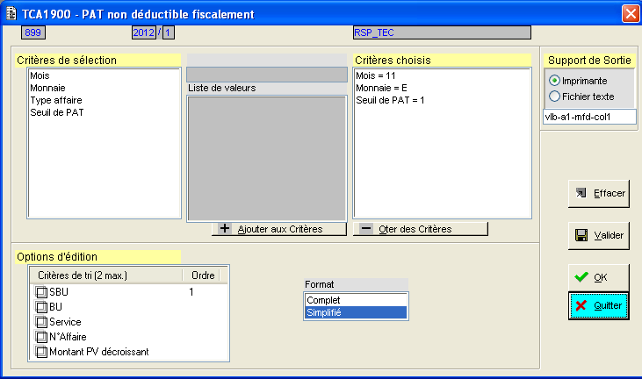

Variations TEC et Provisions, LIVARI
Cette fonction permet d'éditer les variations pour un mois donné des montants sur affaire pour certaines Natures.
Les Natures concernées sont :
n° d'ordre | Nature | libellé long | libellé court
1 | TTF | Travaux en cours sur FDV | T.E.C. / FDV
2 | TCF | Charges attendues sur FDV | Ch. Att. / FDV
3 | TTE | Travaux en cours | T. E. C.
4 | TCA | Charges attendues | Ch. attendues
5 | TGA | Provision pour Garantie | Prov Garantie
6 | TAL | Provision pour aléas futurs | Prov Aléas
7 | TLI | Provision pour risque litige en cours | Prov Litige
8 | TRE | Provision pour risque réfaction de CA | Prov Réfact CA
9 | TPE | Provision pour risque de pénalité | Prov Pénalité
10 | TPP | Provision Pénalité précomptée prorata | Prov Pén préc.
11 | TPA | Provision pour perte à terminaison | Perte à Termin
12 | TEI | Ecart industriel | Ecart Industr.
13 | YPC | Provision pour créance | Prov Créance

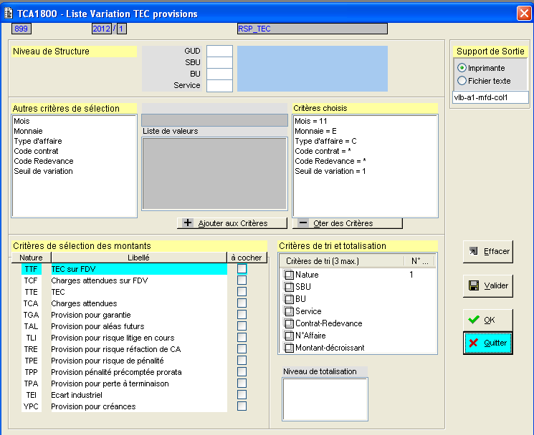

Besoin en Fonds de Roulement par Affaire, BFRAFR
Cette fonction permet l'édition des Besoins en Fonds de Roulement par Affaire pour un niveau de structure.
Pour une affaire donnée, affaire élémentaire ou affaire mère, le Besoin en Fonds de Roulement est calculé en fin de mois à partir de données de la table PROPOSE :

Besoin en Fonds de Roulement = |  | solde compte client 411
 | + | solde client factures à établir 418
 | + | solde client créditeur 4197
 | + | solde client avoir à établir 4198
 | + | solde client avances 4191
 | + | solde client produit constaté d'avance 487
 | - | Travaux en Cours
 | - | Charges Attendues
Les différents soldes clients sont importés chaque fin de mois dans la table PROPOSE depuis l'application GCOM au niveau des affaires élémentaires. Pour les affaires mères, la consolidation alimente les zones correspondantes.
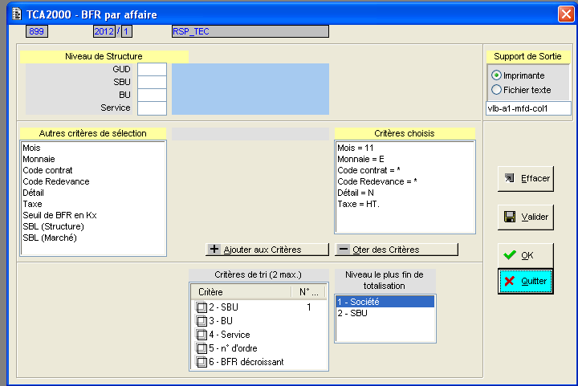

Besoin en Fonds de Roulement Affaires par Compte, BFRGLB
Cette fonction élabore le Besoin en Fonds de Roulement à partir d'informations "Travaux en Cours" et "Charges attendues" par Affaire et à partir d'informations "Comptes clients" par affaire et par compte.
"Travaux en Cours" et "Charges attendues" par Affaire sont lues dans la table PROPOSE de l'application TEC.
Les soldes "Comptes clients" par affaire et par compte sont lus dans un fichier mensuel reçu de l'application GCOM.
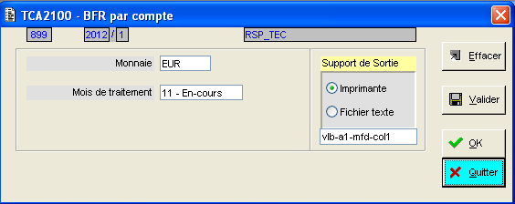

Anomalies sur les codes contrat. ANOCNT
Cette fonction permet d’éditer une liste des affaires en anomalie concernant leur code contrat.
Il y a 8 types d’anomalie détectés.
A | Affaire à Contrat Forfait ou Etude Financée avec CPP nul
B | Affaire à Contrat Forfait avec CPE nul
C | Affaire à Contrat Forfait avec PV nul
D | Mère dont les filles ont des Contrat différents
E | Affaire à code-Traitement Prévisionnel avec CA non nul
F | Affaire à PV non nul et CA > PV
G | Affaire à CPE non nul et CPR > CPE
H | Affaire à FDV Estimé non nul et FDV Réalisé > FDV Estimé
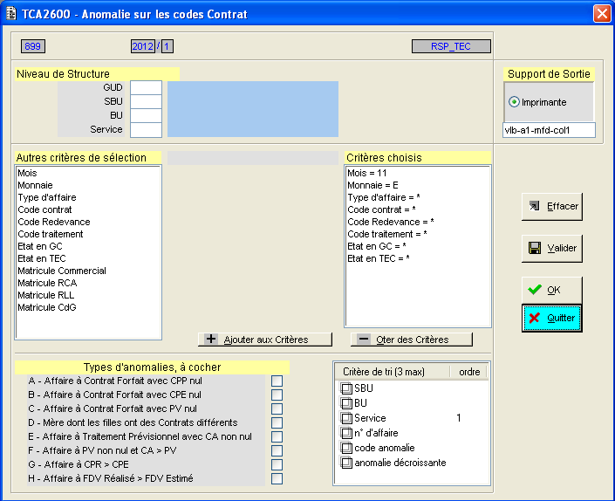

Liste des affaires Terminées ou Archivables. AFTEAR
Cette fonction permet d'éditer une liste des affaires productives en état-TEC "Terminé" ou "Archivable".
L'état-TEC de l'affaire peut prendre les valeurs "Vivant", "Terminé" ou "Archivable".
Il est défini :
côté application Référentiel, dans les tables :
AFFEL (affaires élémentaires) zone ETAGA, saisie par le Contrôleur de Gestion,
AFFXY (affaires mères) zone ETAGA, mise à jour par la Consolidation
côté application TEC, dans la table :
PROPOSE (affaires élémentaires ou mères) zone ETAGA, mise à jour par le sous-programme CALCOU
Le sous-programme CALCOU après avoir déterminé l'état-TEC proposé de l'affaire peut aussi corriger l'état-TEC de l'affaire dans les tables AFFEL ou AFFXY. Cette correction a lieu quand :
l'affaire est proposée "Vivante" alors qu'elle ne l'est pas au Référentiel,
l'affaire est proposée "Terminée" alors qu'elle est "Archivable" au Référentiel.
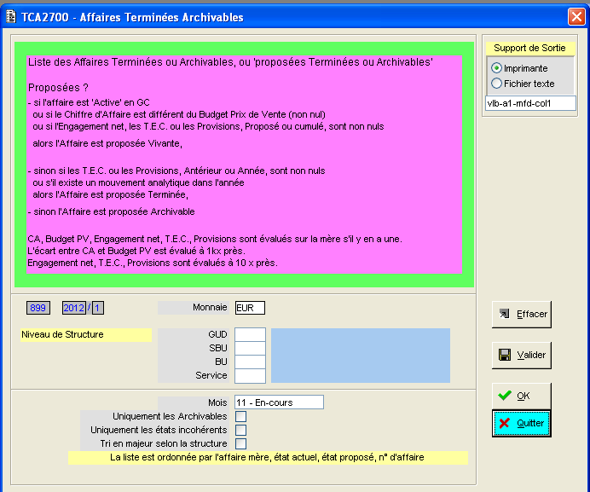

Coûts Encourus Bénéf/Pertes Affaires de Construction COUT_ENCOURU
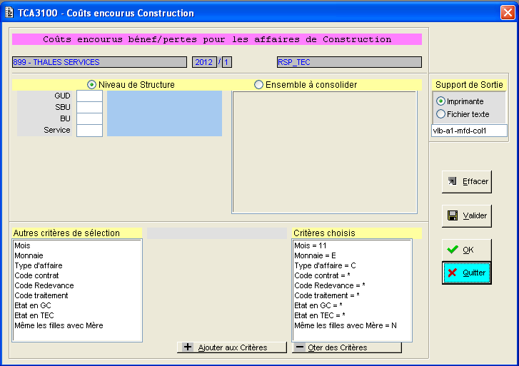

Dettes des Clients ou aux Clients, Affaires de Construction, DETTE_CLIENT
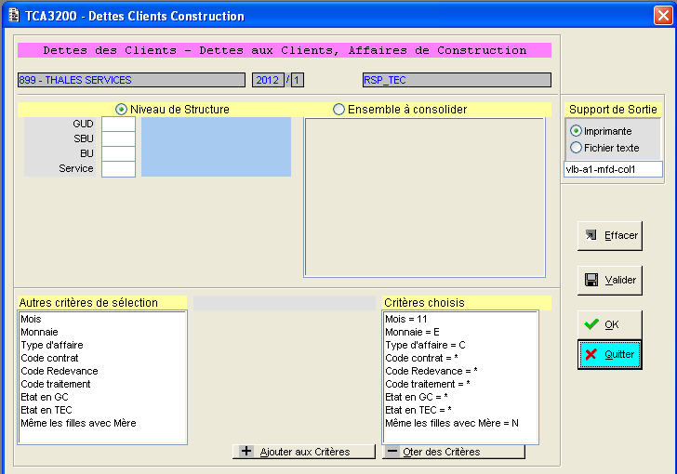

Avances reçues et Retenues de Garantie, AVANCE_RETENUE
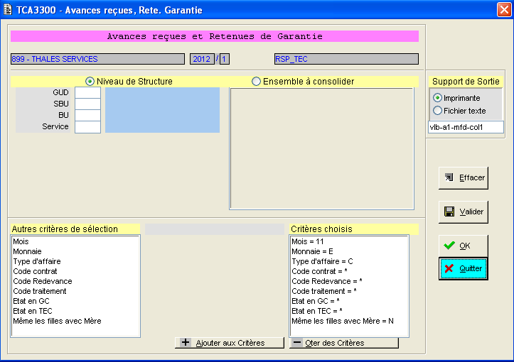

Retraitement des Pénalités (normes IFRS), RETRAIT_PENAL
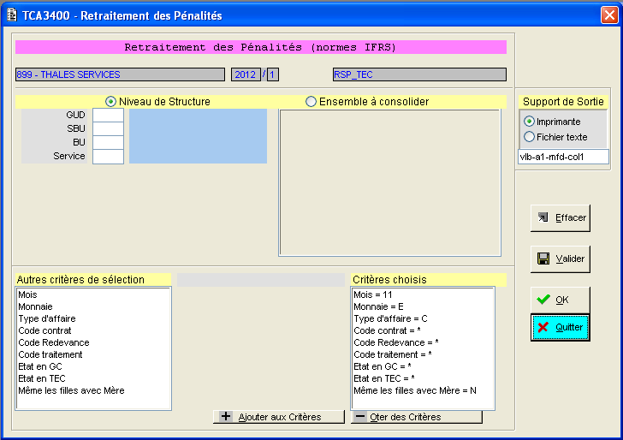

Soldes Clients Affaires de Construction, SOLDE_CONSTRUC
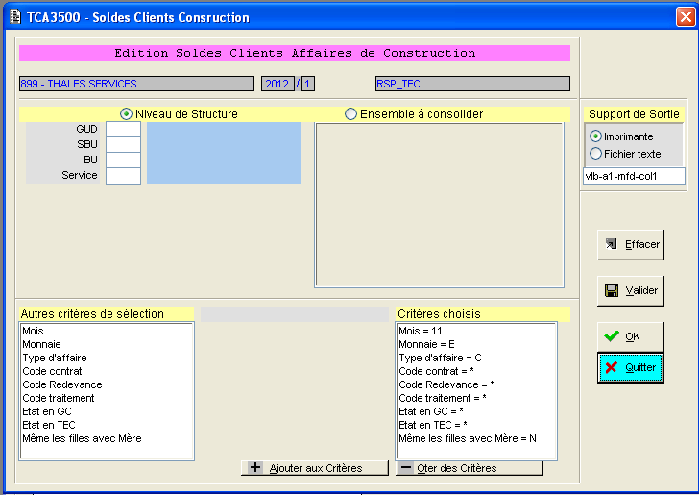

Affaires avec prévision de Chiffre d’Affaire
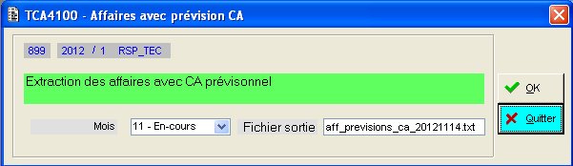

Autres fonctions

Traitement de la paie PGIP
Chaque mois les données de la paie sont exportées de PGIP et mises à disposition du S.I. dans un fichier d’écritures. Idem pour la treizième paie, début décembre.
Dans le S.I., c’est l’application Travaux en Cours (TEC) qui traite ce flux et qui génère les écritures pour OA-GL.
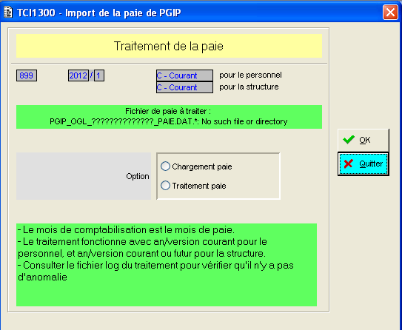

Traitement des mouvements d'Immobilisations
TEC traite le flux venant de l'application Groupe Abel-Immo. Le détail est conservé dans TEC et génère des écritures par regroupement envoyées à OA-GL pour comptabilisation.

Tableau de bord des achats
TEC offre une vue pour le suivi des achats DA-Cde. Les données sont importées à partir d’OA-PO.
La vue permet de voir les statuts, les actions attendues et les acteurs pour les DA et les commandes.
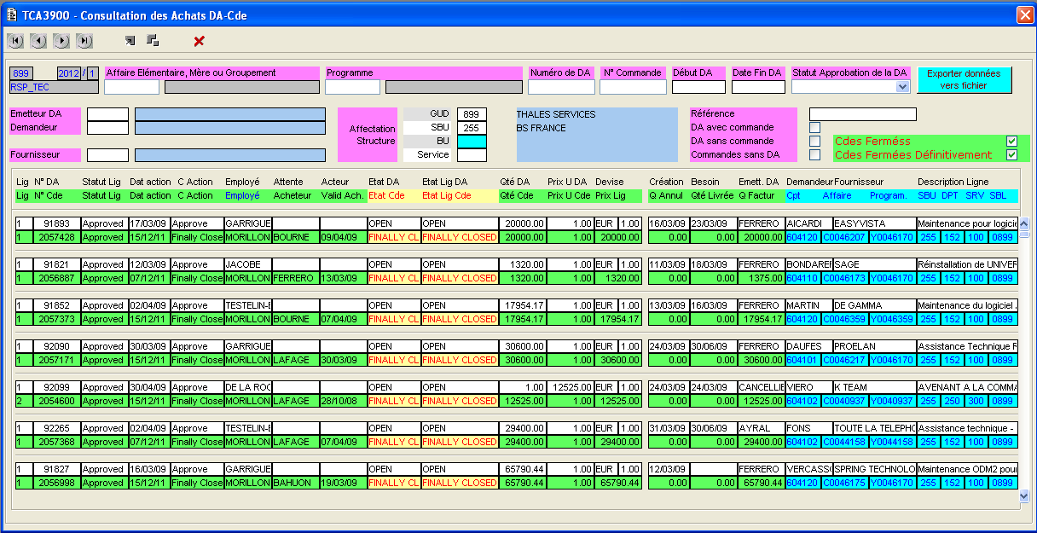

Les éditions

PPS est l’outil de gestion des RCA

